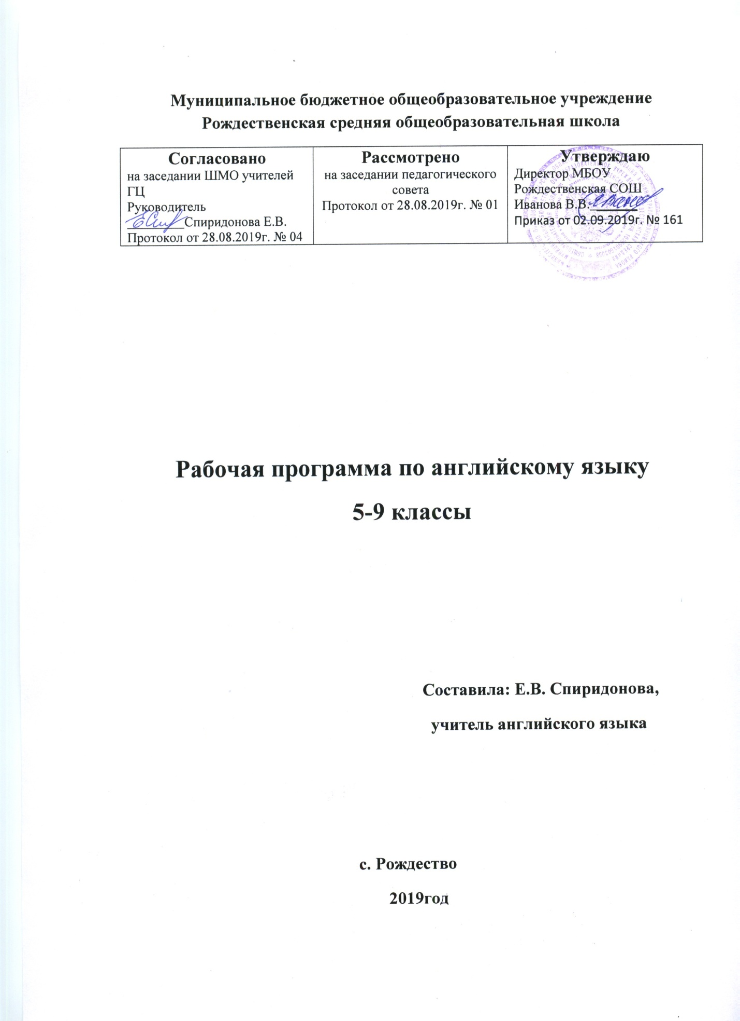

Аннотация к рабочей программе по английскому языку «Английский в фокусе» для 5- 9 классов
Предлагаемая рабочая программа предназначена для 5–9 классов общеобразовательных организаций и составлена в соответствии с требованиями Федерального государственного образовательного стандарта основного общего образования с учётом концепции духовно-нравственного воспитания и планируемых результатов освоения основной образовательной программы среднего общего образования. Программа составлена на основе рабочей программы В.Г. Апалькова по УМК «Английский в фокусе» ( «Spotlight»).
Федеральный базисный учебный план для образовательных организаций Российской Федерации отводит 525 часов (из расчёта 3 учебных часа в неделю) для обязательного изучения иностранного языка в 5–9 классах. Таким образом, на каждый класс предполагается выделить по 105 часов.

